

Президент ТПП: необходимо прекратить имитировать инновационную деятельность

11.10.2013
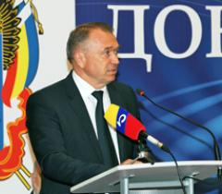
России необходимо избавиться от имитационного характера инновационной инновационной деятельности. Об этом на Международном экономическом форуме в Ростове-на-дону заявил президент Торгово-промышленной палаты России Сергей Катырин.
По словам президента ТПП, Россия продолжает серьезно отставать от ведущих стран в области инновационного производства и выделил две ключевые проблемы. Первая – недостаточный объем финансирования научных исследований. В настоящее время на инновационные разработки выделяется всего 1,2 % от ВВП, в то время как Индия расходует 2 %. При этом 0,9 % приходится на государство и только 0,3 % на бизнес.
Другая же проблема – имитационный характер инновационной деятельности. Значительная часть проектов, которые у нас представляются компаниями как «инновационные», это инновации только для России, поскольку речь идет о технологических решениях, давно используемых в развитых странах, – пояснилСергей Катырин.
В сложившейся ситуации виноваты в равной степени и бизнес, и государство. Бизнес с большей охотой тратит деньги на использование проверенных моделей производства, чем на внедрение новых. Государство также видит более важные цели для бюджетных средств. Однако, решать проблему необходимо именно сейчас. По утверждению главы палаты, чем дольше государство и бизнес будут откладывать решение, тем больше придется платить.

